Tietokantasovellus lääkärien kotikäyntejä varten

1. Järjestelmän tarkoitus

Lääkäriasema Kotilääkäri välittää lääkäreitä kotikäynneille. Ensi kertaa palveluja tilatessaan potilas rekisteröityy asiakkaaksi. Tässä yhteydessä hän saa asiakasnumeron, jota hän voi käyttää palveluja seuraavilla kerroilla. Yrityksellä on palveluksessaan noin 4-10 lääkäriä. Mikäli mahdollista pyritään siihen, että tiettyä potilasta hoitaisi aina sama lääkäri. MediHome:n kotisisun kautta potilas saa tilattua lääkärin. Tilauksen yhteydessä kysellään oireet. Tilaaja valitsee kotikäynnin ajan ja vapaan lääkärin. Lääkäri voi myös kirjata potilaalle hoito-ohjeita tietokantaan, josta potilas näkee ne www-sivun kautta. Lääkäri kirjaa jokaisesta käynnistä raportin. Raportteihin pitää päästä käsiksi lääkärin tai asiakkaan perusteella.

Järjestelmä toteutetaan laitoksen users-palvelimella Tomcat tai Apache-palvelimen alla. Web-sovelluksen alustan tulee tukea Javaa, PHP:tä ja PostgreSQL-tietokantapalvelinta. Käyttäjän selaimelle riittää, että se tukee PHP:tä. Sovellus toimii ydellä PostgreSQL -tietokannalla.
Toimintoja:
- Asiakkaan ja lääkärin kirjautuminen
- Lääkärin tilaus
- Asiakkaaksi rekisteröityminen
- Potilaan historia lääkärille: historian muokkaus ja lisäys
- Lääkärin ohjelma
- Potilasraportointi

2. Yleiskuva järjestelmästä

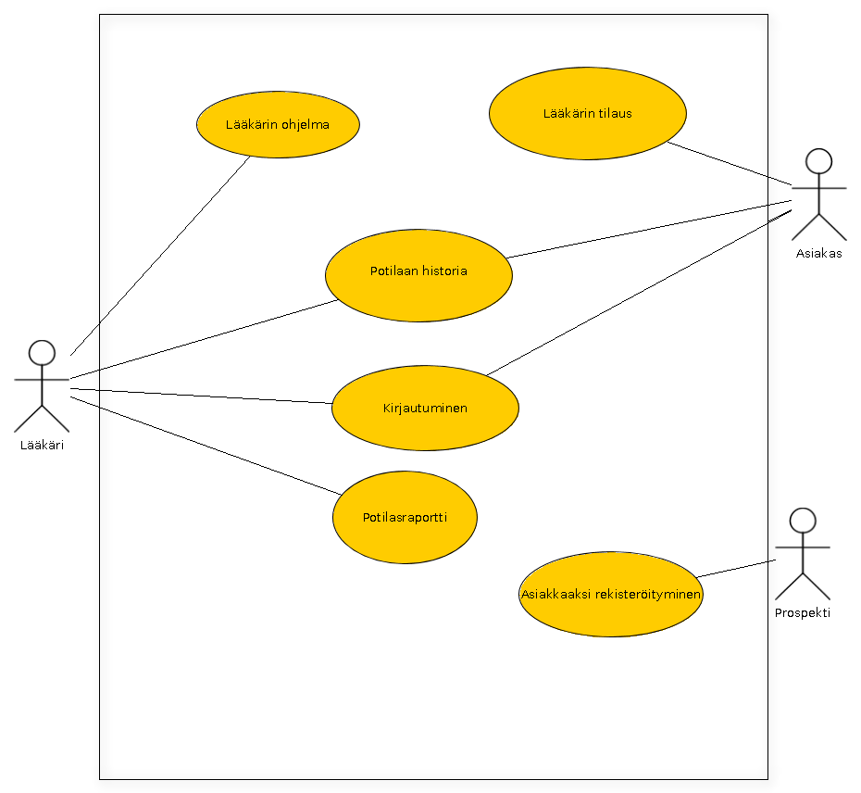

Käyttötapauskaavio

Käyttäjäryhmät

Prospekti
Kuka tahansa, joka Internetnetin kautta haluaa tilata lääkäriajan ja halutessaan rekisteröityy asiakkaaksi.

Lääkäri
MediHomen lääkäriasemalla töissä oleva lääkäri, joka tekee kotikäyntejä lääkäriohjelman mukaisesti

Asiakas
Rekisteröitynyt asiakas, jolla on mahdollisuus tilata lääkäri kotiin.

Käyttötapauskuvaus

Prospektin käyttötapaukset

Rekisteröityminen
Kuka tahansa voi rekisteröityä mediHomen asiakkaaksi.

Asiakkaan käyttötapaukset

Sisään kirjautuminen
Asiakas kirjautuu sisään järjestelmään.

Lääkärin tilaus
Lääkärin tialus järjestelmän kautta.

Tilausten muuttaminen
Tilauksen muuttaminen järjestelmän kautta.

Käynnin tietojen katsominen
Asiakas voi katsoa lääkärin kirjoittamaa raporttia ja hoito-ohjeita

Lääkärin käyttötapaukset

Sisään kirjautuminen
Lääkäri kirjautuu sisään järjestelmään.

Lääkärin ohjelma
Lääkäri voi selata tulevia käntejään.

Potilaan historia lääkärille
Potilaan historian selaaminen

Potilasraporttit
Potilaan hoitokäyntien selaaminen, raporttien ja hoito-ohjeiden kirjoittaminen

3. Järjestelmän tietosisältö

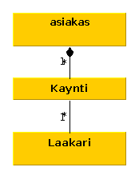

Käsitekaavio

Tietokohde: Asiakas

Attribuutti | Arvojoukko | Kuvailu
Asiakasnumero (ID) | Kokonaisluku | Asiakkaan saama automaattisesti generoituva tunnus
Etunimi | Merkkijono max 30
Sukunimi | Merkkijono max 30
Osoite | Merkkijono, max 120
Puhelinnumero | Merkkijono, max 20
Sähkoposti | Merkkijono, max 30

Tietokohde: Lääkäri

Attribuutti | Arvojoukko | Kuvailu
Lääkärinumero (ID) | Kokonaisluku | Lääkärin tunniste
Etunimi | Merkkijono max 30
Sukunimi | Merkkijono max 30
Osoite | Merkkijono, max 120
Puhelinnumero | Merkkijono, max 20
Sähköposti | Merkkijono, max 30

Tietokohde: Käynti

Attribuutti | Arvojoukko | Kuvailu
Käyntinumero (ID) | Kokonaisluku | Numero joka generoidaa jokaisesta käynnistä
Asiakasnumero | Kokonaisluku | Asiakkaam tunnusnumero
Lääkärinumero | Kokonaisluku | Lääkärin tunnusnumero
Tilaus_alkaa | Kellon aika | Käynnin alkava kellonaika
TilausLoppuu | Kellon aika | Käynnin lopettava kellon iaka
Oire | Merkkijono, max 1000 | Potilaan kuvaamat oireet
Raportti | Merkkijono, max 1000 | Raportti kotikäynnistä
Hoito-ohje | Merkkijono, max 1000 | Lääkräin kirjoittamat hoito-ohjeet

4. Relaatiotietokantakaavio

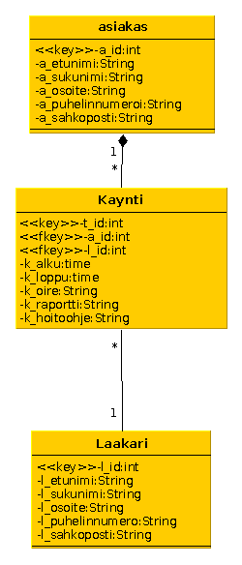

4. Järjestelmän yleisrakenne

Tietokantasovellusta tehdessä on noudatettu MVC-mallia (Model, View, Controller). Kontrollerit, näkymät ja mallit sijaitsevat hakemistoissa controllers, views- ja models. Käytetyt apukirjastot on sijoitettu hakemistoon lib ja asetukset ovat tiedostossa settings.php. Kaikki tiedostonimet on kirjoitettu pienellä. Järjestelmässä on käytetty Bootstrap-kehikkoa ja Twig-sivupohjamoottoria. JavaScriptiä tullaan käyttämään päivämäärä/aikavalinnoissa.

5. Käyttöliittymä ja järjestelmän komponentit
Lääkäri pääsee navigaatiopalkkissa Lääkärin ohjelmalistaukseen ja Asiakkaat-listaukseen.
Asiakas pääse navigaatiopalissa suoraan Käynnit//varaukset -näkymään.

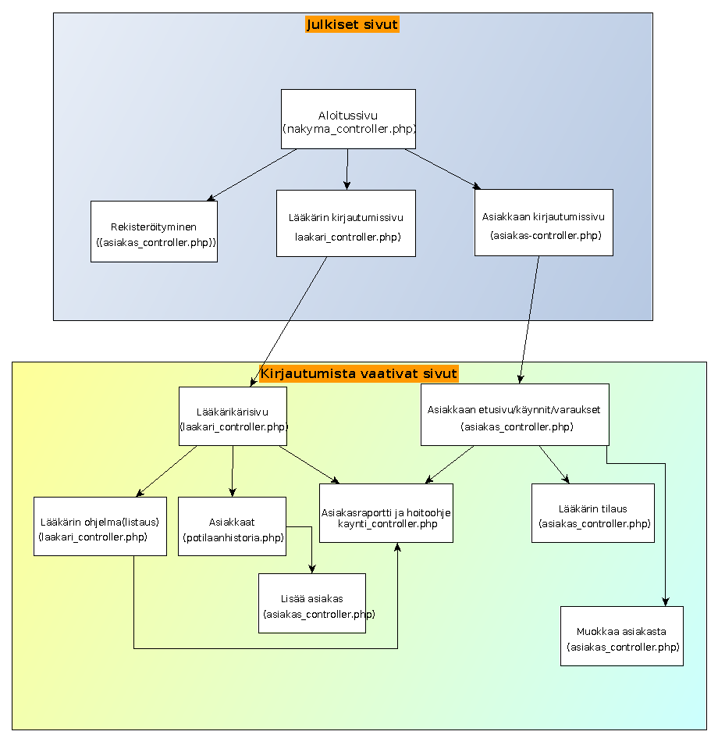

6. Käyttöohje

1. Etusivulla voi asiakas rekisteröityä, asiakas voi kirjautua ja lääkäri voi kirjautua. https://pparmann.users.cs.helsinki.fi/kotilaakari/laakari/login

Lääkärinumero: 1
Lääkärin salasana: meikku

Asiakasnumero: 14
Asiakkaan salasana: aaa

